网上办事大厅操作指南
网上办事大厅中正式上线的服务将会按照用户类别分类授权，用户只能看到与自己相关的服务，如本科生看到的是与本科生相关的服务和公共服务，研究生看到的是与研究生相关的服务和公共服务，教职工看到的是与教职工相关的服务和公共服务。
- 登录方法
师生通过“数字山商”—“办事大厅”入口即可访问网上办事大厅。
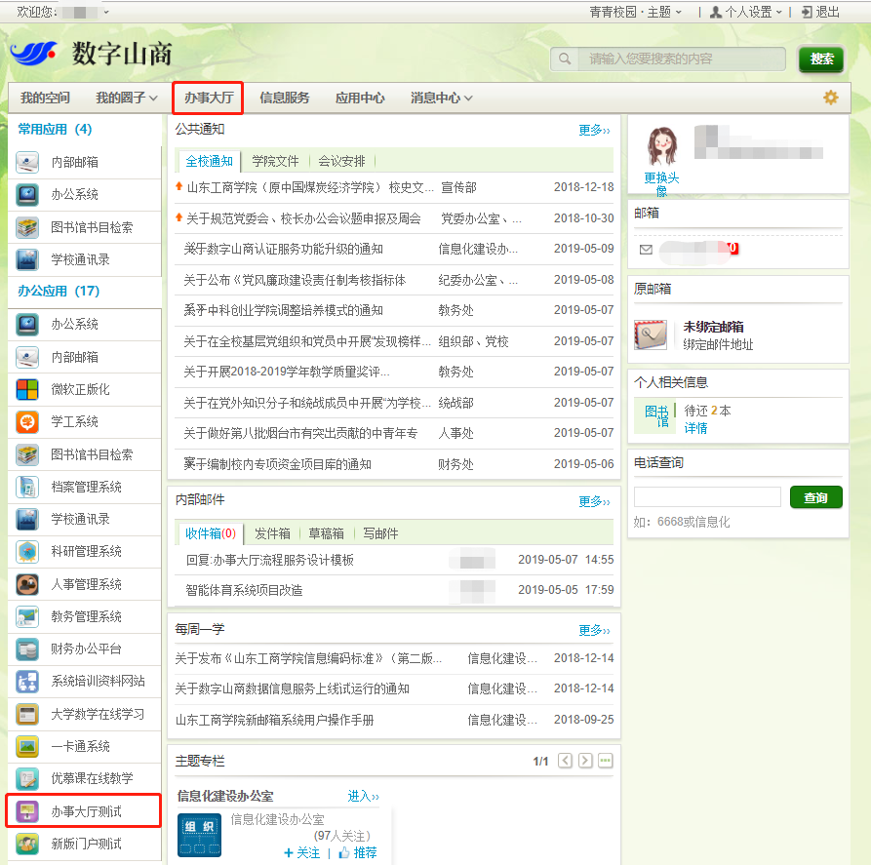
进入网上办事大厅首页（见下图），用户可见所有的信息：
待办事项：指其他用户提交的申请，需要用户审核的事项以及用户申请后被审核人退回的事项
在办事项：指用户本人正在办理的服务事项
办结事项：指用户已经办完的服务事项
待我评价：指用户已经办结，需要对该服务进行评价的事项
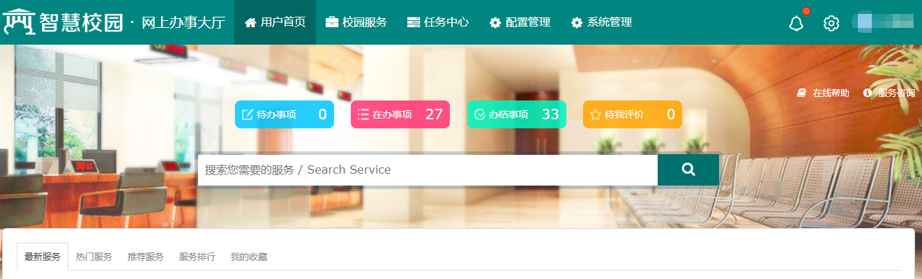
页面下方为全部服务事项的分类展示，用户可通过服务分类、服务场景、服务角色、服务方式和服务名称这几种方式筛选出想申请的服务。
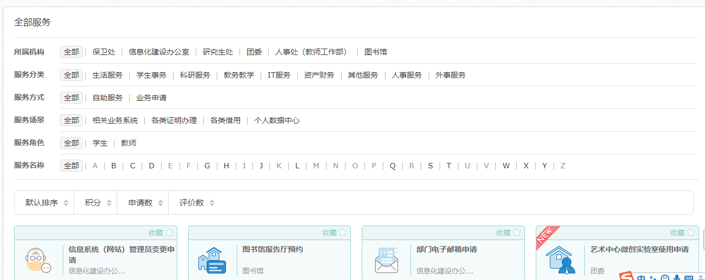
二、任务中心
点击导航栏上的“任务中心”，可以查看“我的申请”“我的任务”“我的评价”我的审阅”等信息。
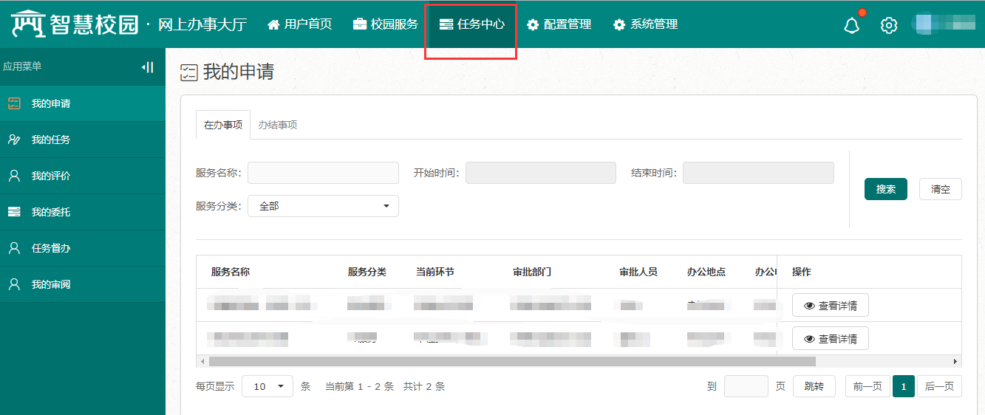
我的申请：对应首页的“在办事项”和“办结事项”，主要列出用户正在办理的服务和已经办理结束的服务；
我的任务：对应首页的“待办事项”，主要列出需要用户审核和用户被退回的服务以及已经审核完毕的服务；
我的评价：对应首页的“待我评价”，主要列出用户已经办结但是还没有评价的服务，等待用户评价；
我的审阅：是指流程办理后抄送给自己的申请。
三、如何申请服务
以“创新创业类竞赛资助申请”为例：
1．进入服务
点击首页的“创新创业类竞赛资助申请”即可进入服务；
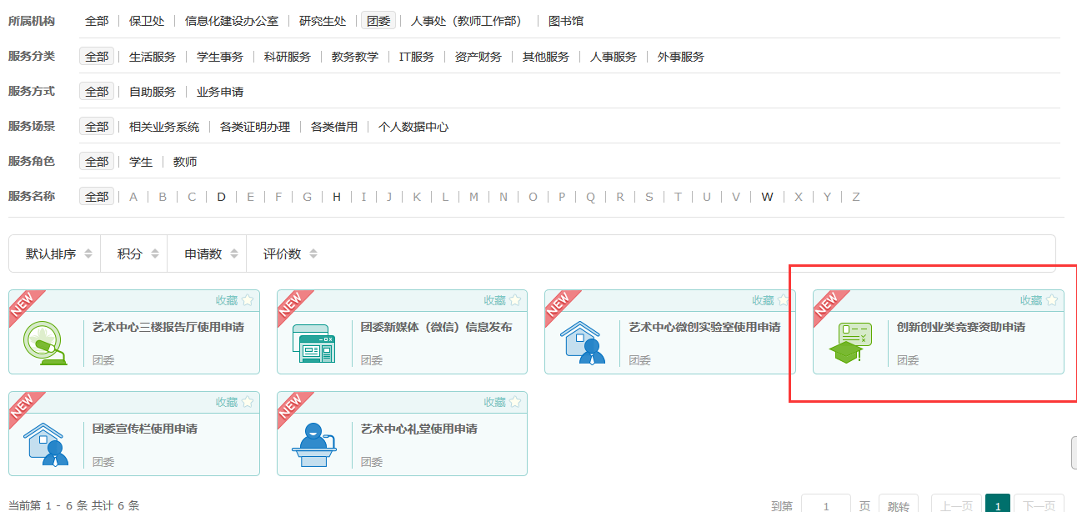
2．阅读“服务描述”
进入服务后，请先阅读“服务描述”。“服务描述”向用户提供了该项服务的提供单位及其联系方式、申请人注意事项等相关信息，以及该项服务的流程。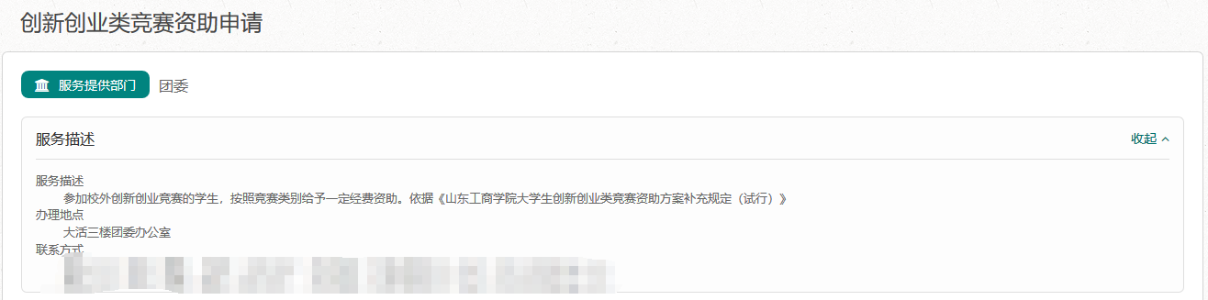
3．申请服务
用户需在核实本人的基础数据信息后，按照要求输入相关信息、上传相关材料。
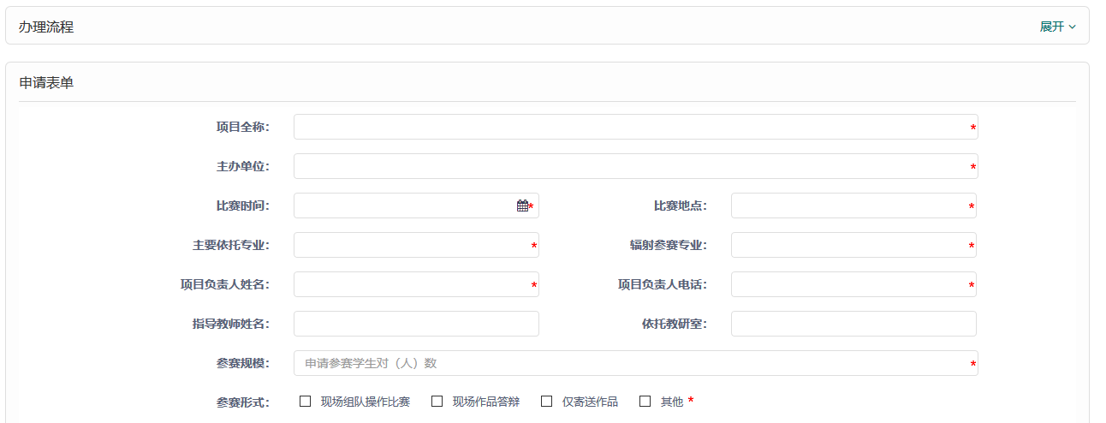
填写完毕后，点击“申请”按钮即可发起申请。
成功发起申请后，用户可在“任务中心”—“我的申请”实时查看审核进度。
4．审核人操作
用户可通过PC端进行审核操作，登录平台点击“网上办事大厅”进入后，点击“待办事项”即可进入“待办事项”界面，点击“办理”进行审核。
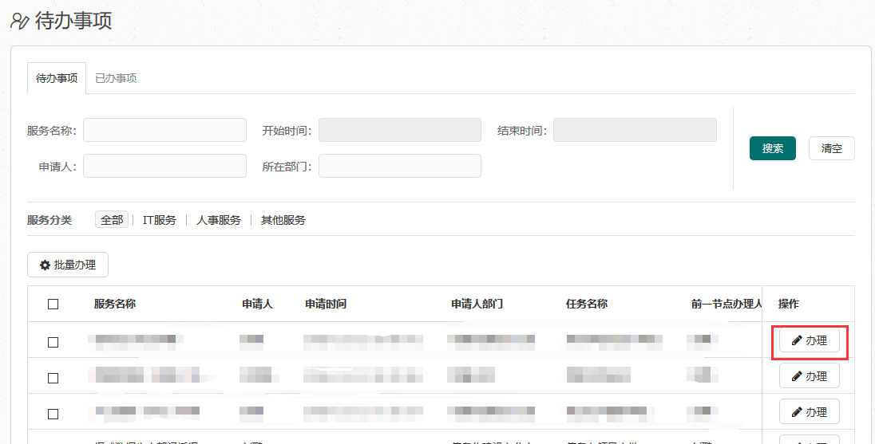
点击操作栏下的“办理”按钮，进入详细页：
用户可以查看表单详情和审批过程，然后在审批意见处填写意见，并点击同意按钮进行通过处理，也可以点击终止进行终止等操作。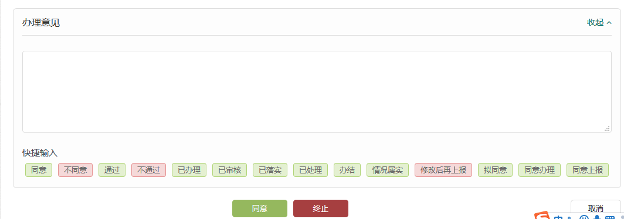
通过办理流程可以查看申请的服务目前处于哪一审批节点。
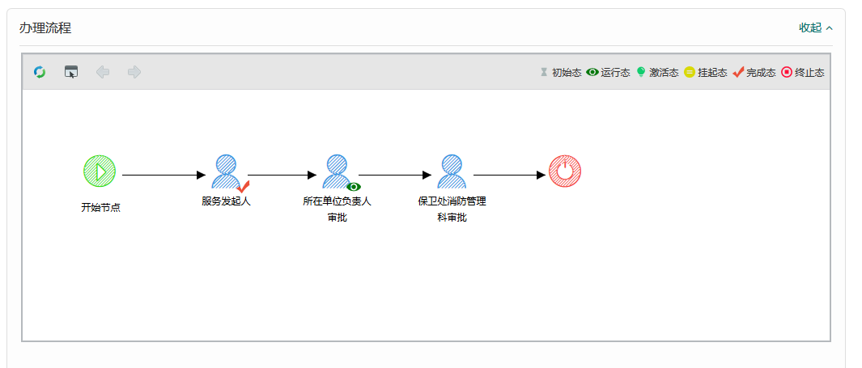
5．办结提醒
当服务的每个环节审核完毕后，用户通过首页“办结事项”—“查看详情”可查看详情内容。
